Master of Management in Energy
中国社会科学院中研究生院—美国杜兰大学
能源管理硕士招生简章

经教育部批准，2018年起中国社会科学院研究生院与美国杜兰大学（Tulane University）合作举办“能源管理硕士” （Tulane-GSCASS Master of Management in Energy，简称MME）项目，每期招生30人，学生在职学习，学制为18个月。学生毕业可获得美国杜兰大学颁发的能源管理硕士（Master of Management in Energy）学位证书以及教育部留学服务中心国（境）外学历学位认证书。所获得双证国家承认，与一月统考双证具有同等效力，可用于考公务员、晋升职称、继续读博、享受国家积分落户计划等

一、学校简介

美国杜兰大学与弗里曼商学院（Freeman School of Business, Tulane University）
杜兰大学1834年建校，弗里曼商学院成立于1914年，综合排名全美40名（《美国新闻与世界报道》2018年排名）
- 180年历史，综合排名全美39名（U.S.News）
- 美国商学院联盟（AACSB）创始成员之一
- 拥有全美唯一设在校内的能源交易中心（Energy Trading Center）
中国社会科学院及研究生院
- 中国人文社会科学的最高学术机构，国家的思想库、智囊团6大学部，38个研究院所，45个研究中心，
- 设有世界经济与政治研究所、工业经济研究所等专业财经研究机构
- 国内最佳人文社科研究生院，经济学科排名第一
- 项目特色
- 中国唯一能源管理硕士
- 学位/学历双证
- 全美唯一设在校内的能源交易中心
- 中美名校强强联手
- 社科院与杜兰名师荟萃
- 不出国门获国际顶尖能源管理硕士学位
- 掌握先进的能源管理前沿理论与能源金融实操工具
- 全球化的能源界社交平台
- 培养具有国际视野的能源金融人才

- 详细信息

项目名称 | Master of Management in Energy  中国社会科学院研究生院—杜兰大学能源管理硕士
招生人数 | 30人
招生方式 | 自主招生
毕业文凭 | - 美国杜兰大学颁发的能源管理硕士（Master ofManagement in Energy）学位证书  2、教育部留学服务中心国（境）外学历学位认证书
招生对象 | 金融从业人员、能源企业、咨询公司及有志于在能源交易领域取得突破的行业人士等
学习方式 | 18个月，4个学期，在职学习  每月集中授课一到二次，利用周六、周日全天上课；  食宿自理。
上课地点 | 北京+休斯顿+新奥尔良（杜兰大学访学期间）
学分设置 | 37学分

四、课程设置
新通知为准。
第  一  学  期  （秋季） | 能源经济与能源市场  计量经济学  中国能源体制与能源转型
第  二  学  期  （春季） | 公司金融  能源、环境与气候变化经济学  Advanced Energy Trading
第  三  学  期  （夏季） | Energy Accounting and Valuation  Energy Modeling  Energy Investment Banking
第  四  学  期  （秋季） | *Energy Risk Management  *Energy Fundamental & Trading  能源技术、产业与政策前沿专题研讨

注：标*课程：学生需赴杜兰大学进行为期两周的学习。
中文课程由社科院研究生院教授，英文课程由杜兰大学商学院教授。
如有变动，请以项目网站最新

五、师资
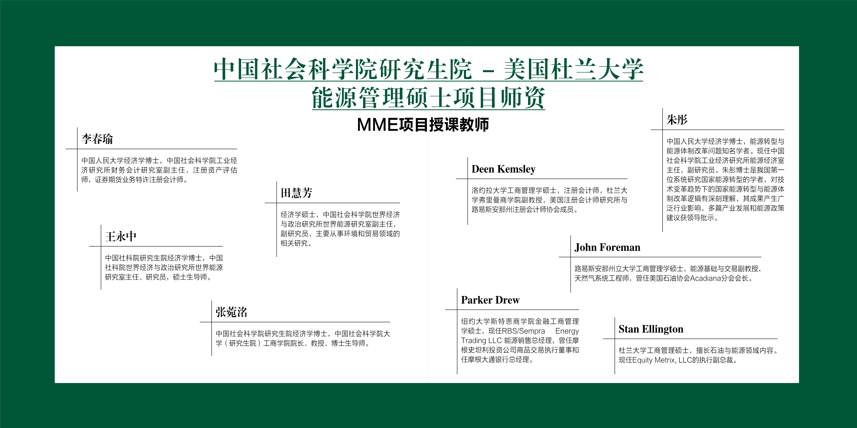
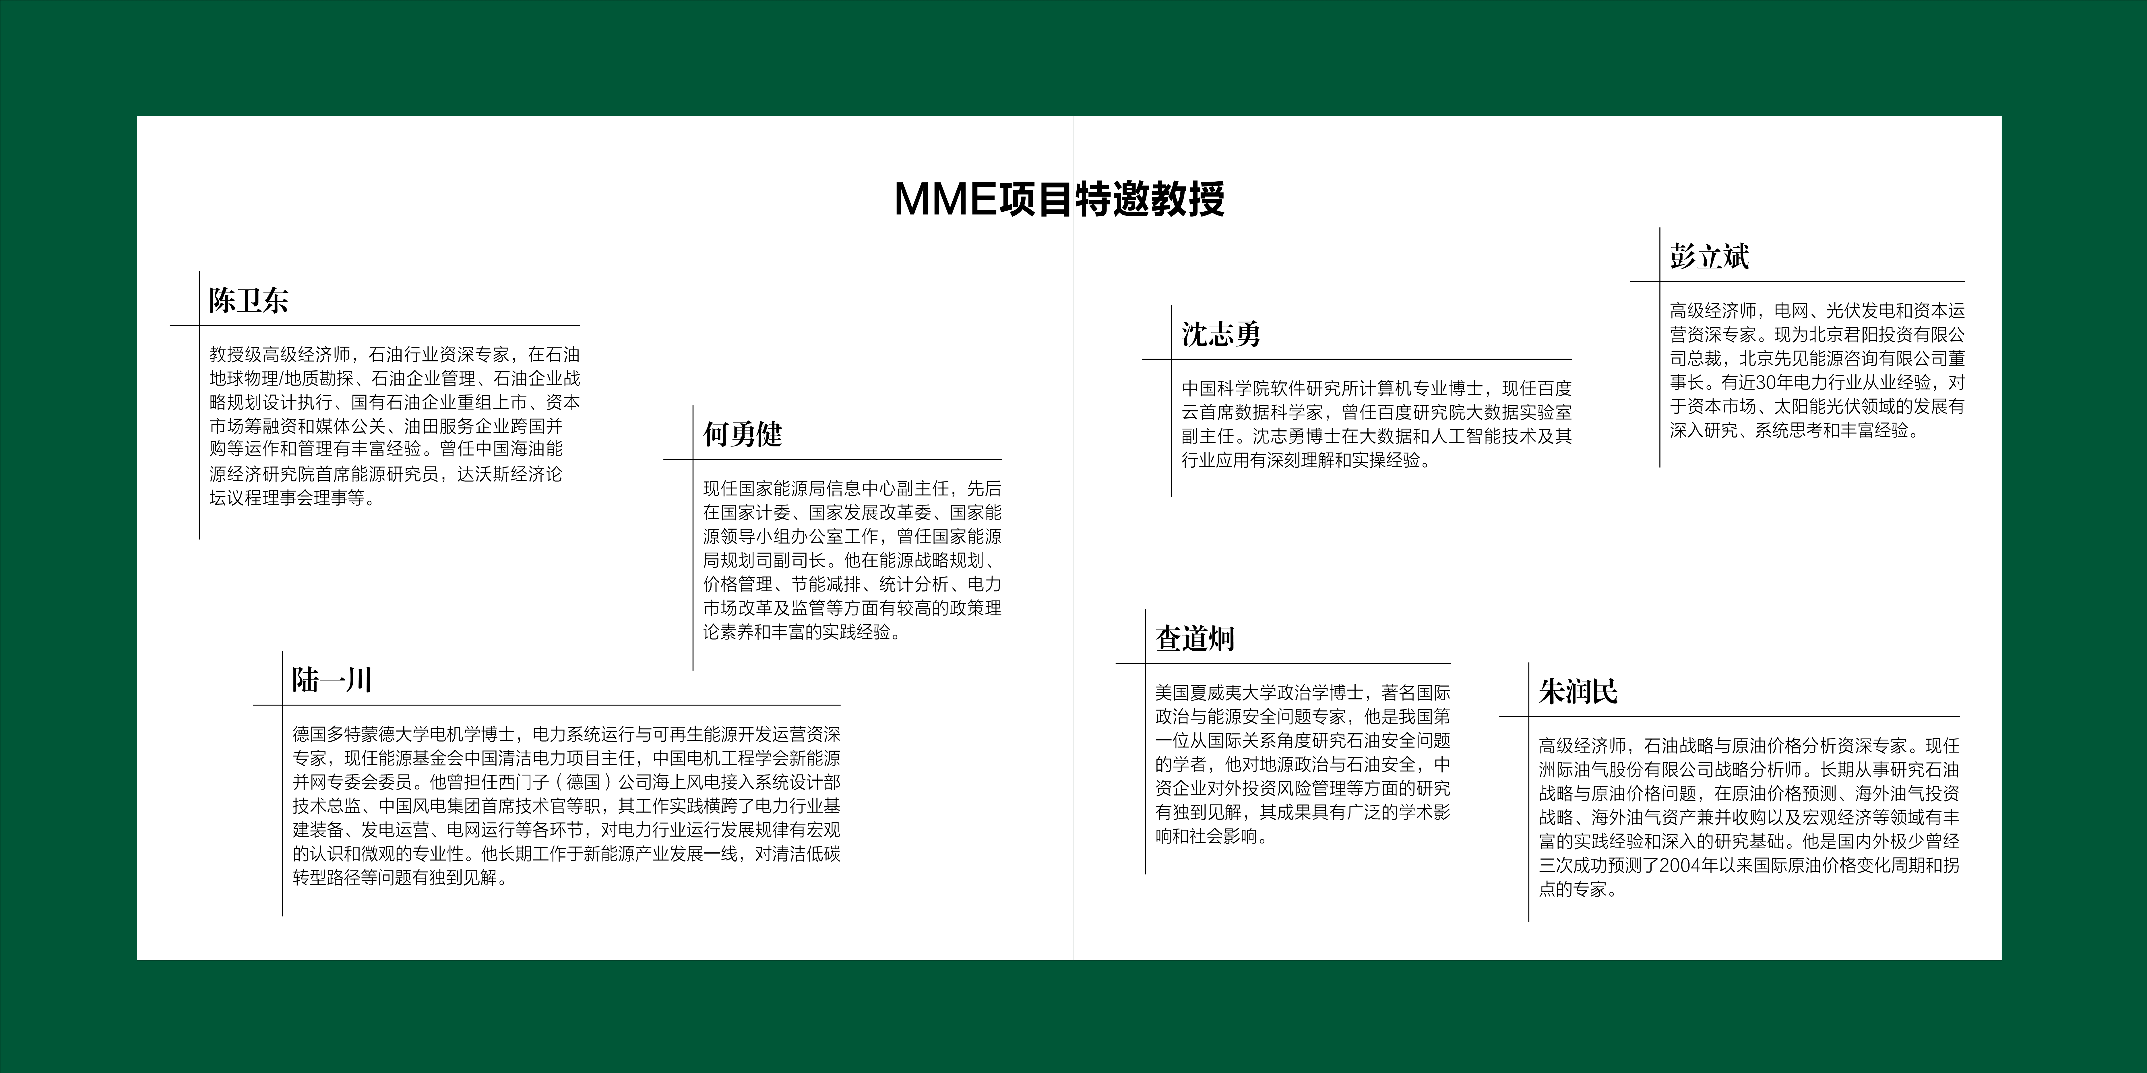

六、申请入学
- 申请条件：
1、国民教育序列本科学历；
2、两年以上工作经验（在职）；
3、通过入学测试（含英语）.

- 申请流程
提交申请材料→参加面试（含英语测试）
- 报名表；
- 两封英文推荐信；
- 中英文简历一份；
- 一封英文自荐信 ；
- 身份证正、反面电子版扫描件；
- 大学本科成绩单原件(本科以上申请者需提供本科及以上学位成绩单；须加盖学校公章并密封)；
- 大学英语四级证书或托福、雅思等国际英语考试成绩；
- 大学本科学历学位证书；
- 报名费缴费凭证 申请及入学测试费用：人民币1000元/人
- 项目时间表
入学申请 | 1-10月
开学日期 | 11月

七、学费
学费：人民币258,000元/人（包含课程的教材费、证书制作费等）。
第一学年150,000元/人
第二学年（第三学期）108,000元/人

报名
中国社会科学院研究生院中外合作办学项目办公室
地址：北京市朝阳区望京中环南路甲1号
电话：400-061-6586

八、获得证书
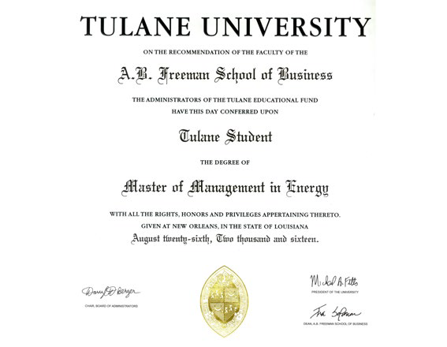
美国杜兰大学能源管理硕士（Master of Management in Energy）学位证书

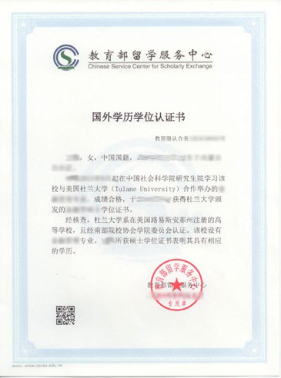
教育部留学服务中心学历学位认证书

九、教育部项目批准书
